中国铁矿石价格指数（CIOPI）

中国钢铁工业协会 2014年10月13日印发

一、进口铁矿石价格（OPI）
10月13日，直接进口铁矿石62%品位干基粉矿到岸价格为81.78美元/吨，环比每吨上升1.88美元，升幅为2.35%；当月平均价格为79.83美元/吨。
10月13日，现货贸易进口铁矿石62%品位干基粉矿人民币含税价格为622.25元/吨，环比每吨上升15.84元，升幅为2.61%，当月平均价格为607.72元/吨。
10月13日，直接进口铁矿石58%品位干基粉矿到岸价格为71.14美元/吨，环比每吨上升2.26美元，升幅为3.28%；当月平均价格为69.01美元/吨。
10月13日，现货贸易进口铁矿石58%品位干基粉矿人民币含税价格为530.46元/吨，环比每吨上升11.69元，升幅为2.25%，当月平均价格为520.41元/吨。
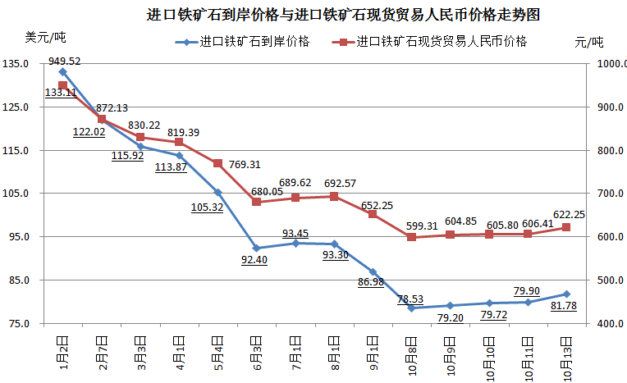
二、国产铁矿石价格
10月13日，国产铁矿石62%品位干基铁精矿含税价格为691.57元/吨，环比持平，比进口铁矿石高69.32元/吨，升高幅度为11.14%；当月平均价格为691.49元/吨，比进口铁矿石高83.77元/吨，升高幅度为13.78%。
10月13日，国产铁矿石65%品位干基铁精矿含税价格为767.71元/吨，环比持平，当月平均价格为767.61元/吨。
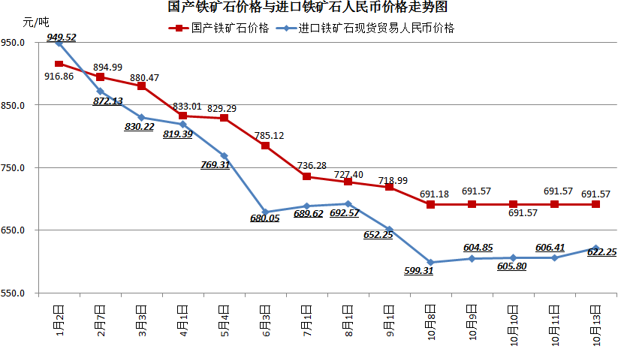
三、中国铁矿石价格指数（CIOPI）
10月13日，中国铁矿石价格指数（CIOPI）292.18点，环比上升4.79点，升幅为1.67%。其中：国产铁矿石价格指数为268.76点，环比持平；进口铁矿石价格指数为302.78点，环比上升6.96点，升幅为2.35%。
